SREDA, 9. 12. 2020
SLOVENŠČINA

MALA TISKANA ČRKA j (1. URA)

PRAVILA PISANJA:
1. PAZI NA PRAVILNO DRŽO SVINČNIKA V ROKI IN PRAVILNO DRŽO TELESA.
2. ČRKE PIŠI NATANČNO IN PRAVILNO - PO DOGOVORJENI SMERI, OBLIKI IN VELIKOSTI.
3. NE POZABI NA PRESLEDEK MED BESEDAMI, NA VELIKO ZAČETNICO IN RDEČO PIKO NA KONCU POVEDI.

PRIKAZ PISANJA ČRKE j SI OGLEJ NA:
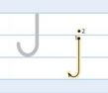
https://www.lilibi.si/solska-ulica/slovenscina/dezela-abc/tiskane-crke/j/poglej-kako-napisem-to-crko

POTEZNOST ČRKE VADI PO ZRAKU, PO MIZI, PO HRBTU (TAKO, KOT V ŠOLI).
V ZVEZEK NAPIŠI Z RDEČO BARVICO VELIKO IN MALO TISKANO ČRKO J in j .

NATO VADI ZAPIS MALE TISKANE ČRKE j S SVINČNIKOM (PO ZGLEDU OSTALIH ČRK - DVE VRSTI).
PREBERI SPODNJE BESEDE IN POVEDI TER JIH PREPIŠI V ZVEZEK.

ČRKA j SEGA POD SPODNJO VRSTICO. PRI ZAPISU BESED JE ČRKA j RDEČE BARVE. NE POZABI NA PRAVILA PISANJA.

noj jama jajce Maja japonke Jernej
jež polje Tajda je prijazna.
Damjana lepo poje.

ZAPIS V ZVEZKU NAJ IZGLEDA TAKO:
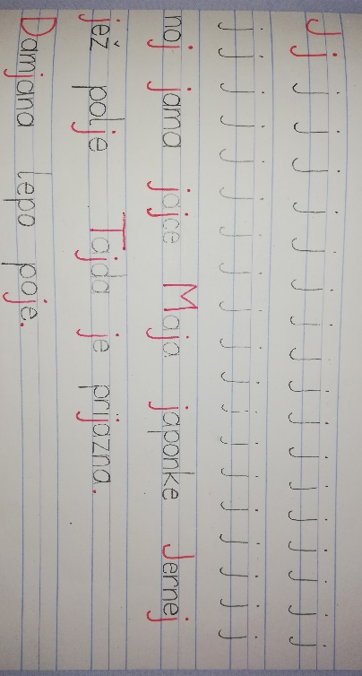

ODPRI ZVEZEK ZA OPISMENJEVANJE STRAN 82 IN REŠI NALOGE.

MATEMATIKA
IŠČEM DRUGI SEŠTEVANEC

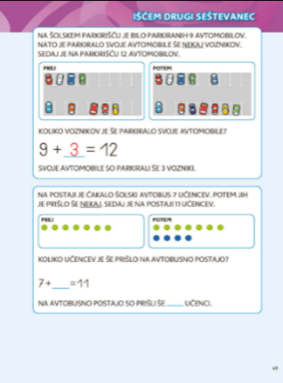
ODPRI DZ – MAT, STR. 49 IN POZORNO POSLUŠAJ RAZLAGO NA SPODNJI POVEZAVI:
https://www.youtube.com/watch?v=Ja1UgEtne5s

REŠI RAČUNSKO ZGODBICO.

V ZVEZEK ZA MATEMATIKO NAPIŠI NASLOV VAJA. PREPIŠI SPODNJE RAČUNE IN JIH IZRAČUNAJ.
RAČUNE, PRI KATERIH IŠČEMO NEZNANI ČLEN LAHKO ZAPIŠEMO NA DVA NAČINA.
1. S ČRTICO: 2 + __ = 8
2. S KVADRATKOM: 2 + = 8 V KARO ZVEZEK RIŠEMO KVADRATKE!

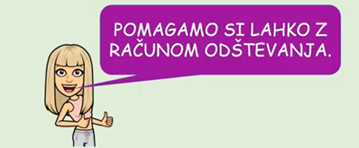
5 + = 8 1 + = 11
5 + __ = 8
8 – 5 = 3
12 + = 17 15 + = 20
9 + = 15 7 + = 14
2 + = 10 13 + = 16
6 + = 13 10 + = 10
starši, če je za katerega izmed otrok preveč, naj prepiše in izračuna samo 1 kupček.
DODATNI POUK (za učence, ki obiskujejo dodatni pouk)
v letošnjem šolskem letu (MAREC 2021) nameravamo izvesti šolsko tekmovanje za Vegovo priznanje
(Mednarodni matematični kenguru).

OTROCI, PREIZKUSITE SE V REŠEVANJU TEH NALOG.
omogočeno je spletno reševanje nalog. Naloge so dostopne na naslovu

https://www.dmfa.si/Tekmovanja/Kenguru/SpletnoTekmovanje.aspx

PRI REŠEVANJU IZBERI TEKMOVALNO SKUPINO OŠ 2 (2018).

ŠPORT
ŠPORTNE IZBIRE
Pri današnji uri imaš pred sabo različne gibalne izzive. Lahko izbiraš med hitrejšo in daljšo vadbo pri prvem posnetku ali s počasnejšo in bolj umirjeno vadbo pri drugem posnetku. Izbira je tvoja.

Za tiste, ki želijo bolj INTENZIVNO vadbo:
https://www.youtube.com/watch?v=ixxYwd4ZJ8g&ab_channel=NebaModrina
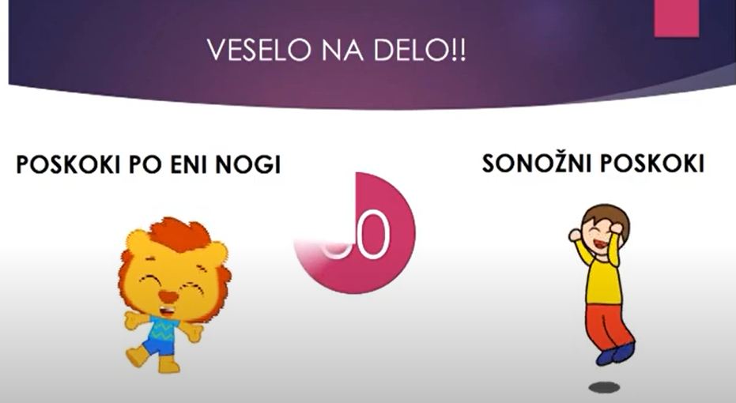

Za tiste, ki želijo bolj UMIRJENO vadbo, pa vadba z žogo:
https://www.youtube.com/watch?v=y1LV_eItvX0&ab_channel=%C5%A0DGib%C5%A0i%C5%A1ka
